一课千磨始心安
——记刘勇名师工作室“新作文杯”作文创课分享活动
文：周琳

2019年10月9日，成都市刘勇名师工作室和双流区刘勇名师工作室在成都棠湖外国语学校举行了刘勇名师工作室“新作文杯”作文创课分享活动。本次活动特邀了成都市教育科学研究院初中语文教研员九义所所长黎炳晨所长到会指导。
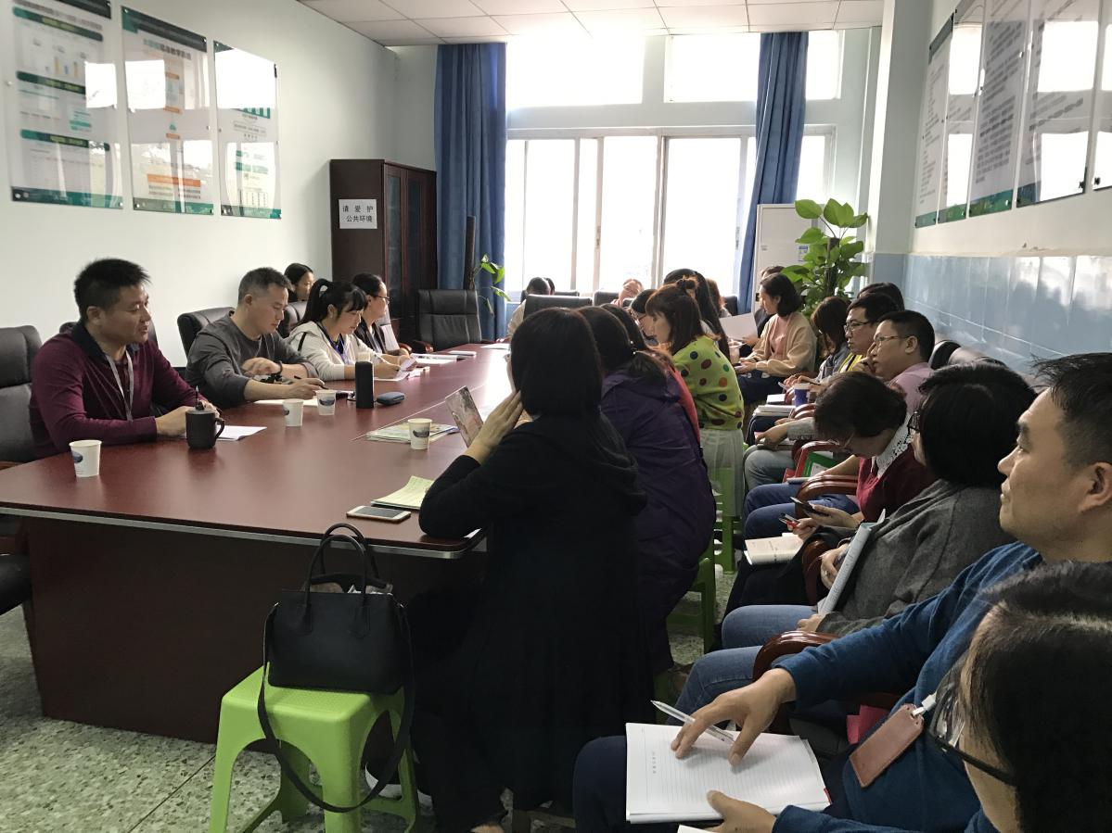
首先成都棠湖外国语学校校长姚平，对黎炳晨所长的到来和刘勇工作室活动能在棠外举行表示热烈的欢迎。姚校表示刘勇工作室促进带动了一大批青年教师的成长，棠外将无条件支持工作室活动的开展。
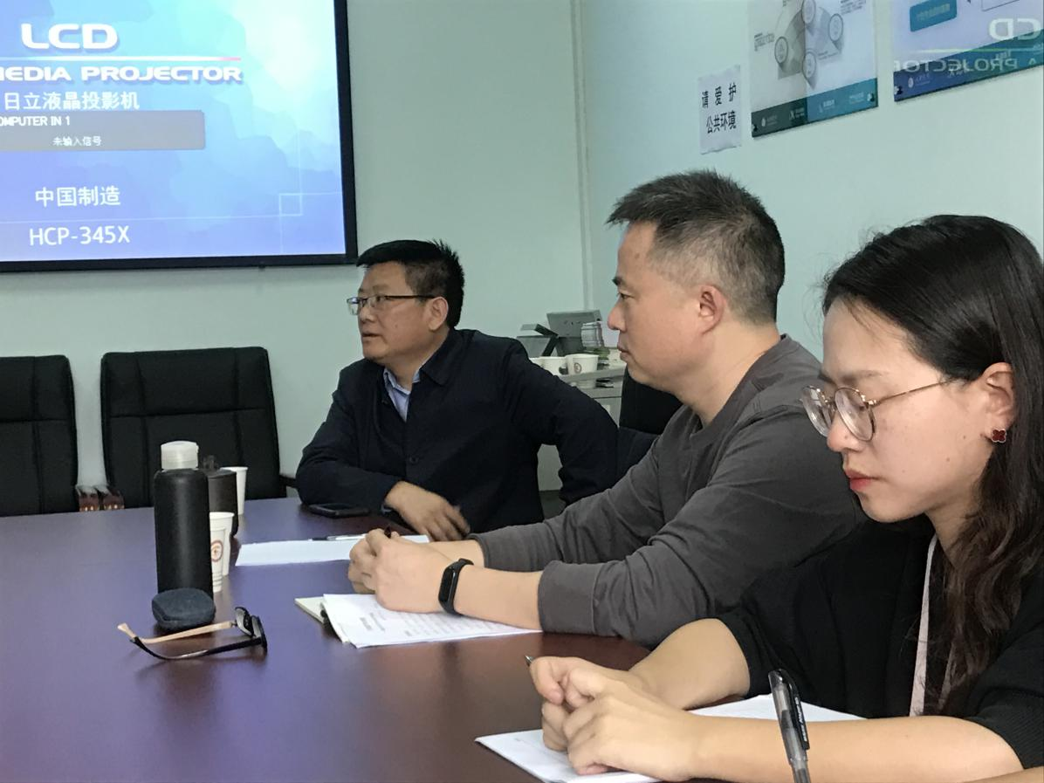
随后，工作室导师刘勇简述了本次工作室活动的原因和意义。他谈到：作文教学的主要阵地在课堂，因此，如何在有效的课堂空间和时间里组织课堂教学，对于提高学生的写作能力显得尤为重要。而“新作文杯”全国作文教学创课大赛应时而生，以赛促教，搭建了作文教学交流的新平台。自2016年“新作文杯”全国作文创课大赛创办以来，我们工作室已经先后有田安均、张丽萍、周琳等老师参加创课并获一等奖。我们工作室一直呼唤创新性作文教学，来打破目前作文教学的僵局，创新我们的作文教学课堂。
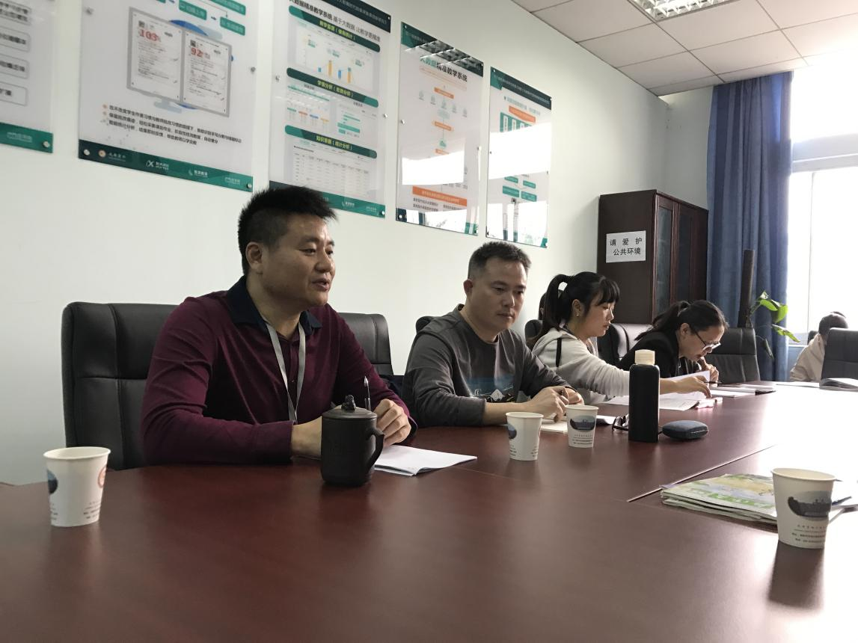
接下来上一次参加“新作文杯”作文创课比赛的张丽萍老师和余秀彬老师分享了创课经验，他们分享了自己的创课案例，也讲述了创课过程中的坎坷和不易，一堂精彩的课，常常是背后无数次的打磨与修改，是无数个夜晚的辗转反侧。张丽萍和余秀彬老师的分享为在座的老师们指明了创课的方向，也给予更多信心。
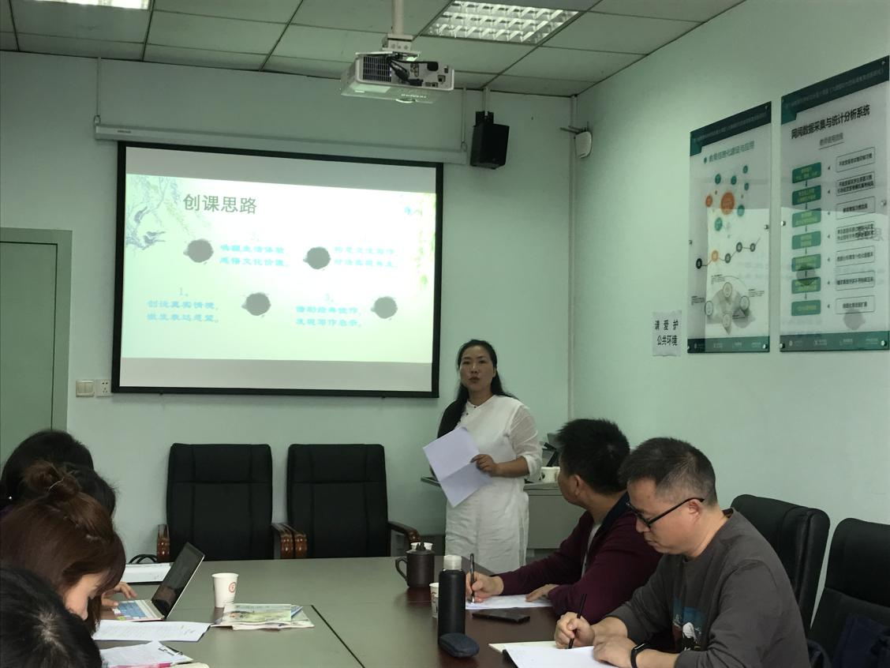
紧接着，就是本次参加创课比赛的四位老师分享他们的说课。第一位是来自成都市刘勇名师工作室的张飞艳老师的：由《济南的冬天》孵化出的《秋桂》——一堂“随课微写”的有效尝试；成都市刘勇名师工作室何蓉琼老师的《巧借细节传情意——重视记叙文写作中的细节描写》；双流区刘勇名师工作田安均老师的《叙事有波澜》，以及棠外的袁榕蔓：《抓住人物出场，拘定人物“三魂六魄”》。四位老师的分享高潮迭起，精彩不断。
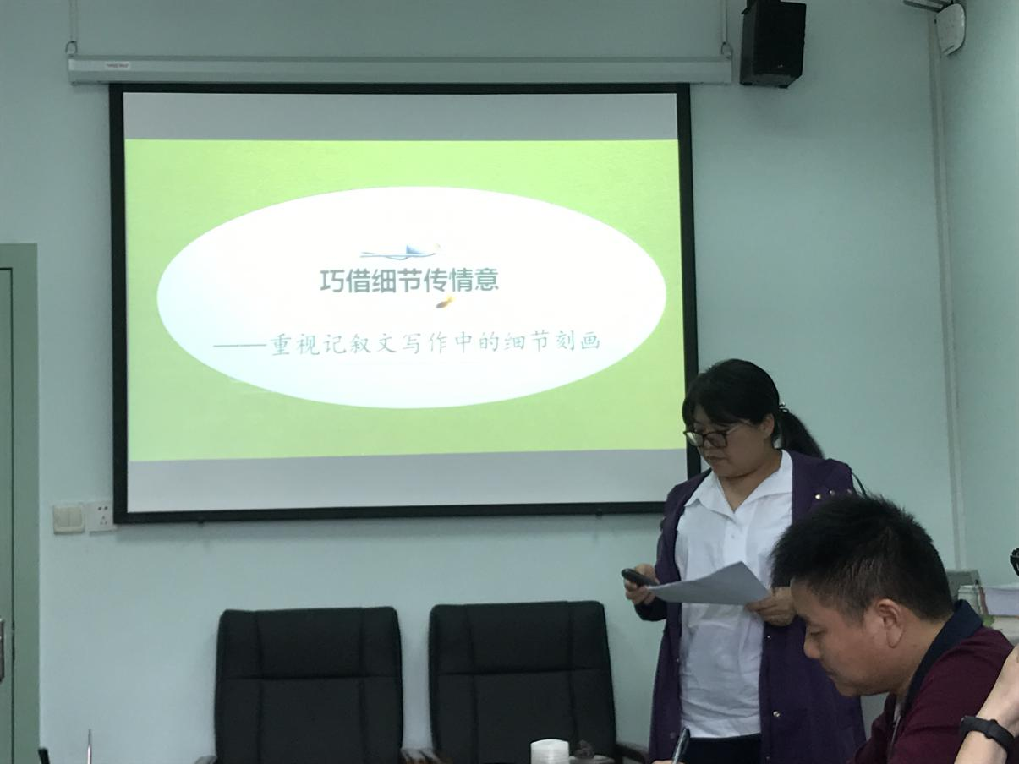
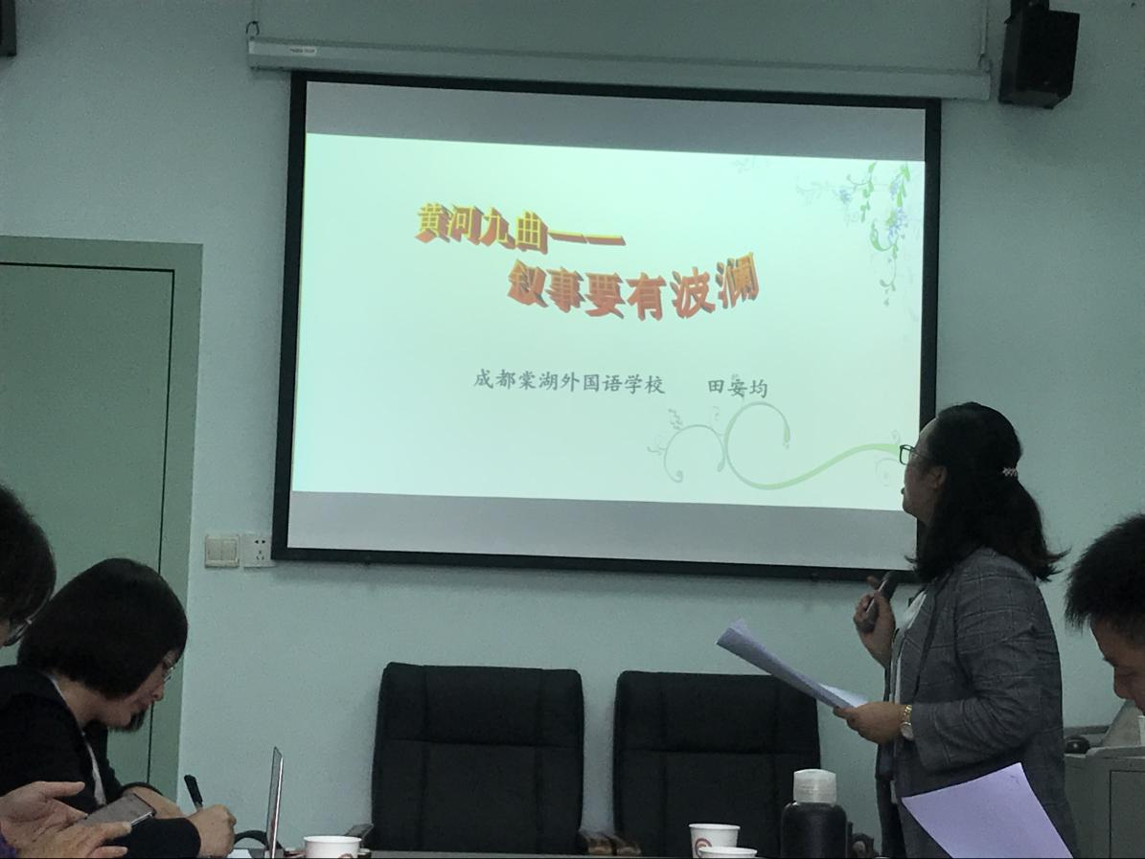
最后，成都市教育科学研究院初中语文教研员九义所所长黎炳晨所长对工作室的学员的专业素养表示肯定并每堂课依次进行了点评。他谈到：我们的语文教学常常缺乏理性，好的的语文教学应是“感性为表，理性为壑”。而对于作文教学我们不仅仅是教“写什么”，更多的时候更应该教“怎样写”。在教学设计时，更多的思考“我为什么要这样设计”这是逻辑起点的追问，“我将带学生去何处”这是逻辑终点的确认。黎炳晨所长的点评和指导高屋建瓴，从几堂课的实际情况出发，为我们详解了作文教学的始末，非常具有指导意义。
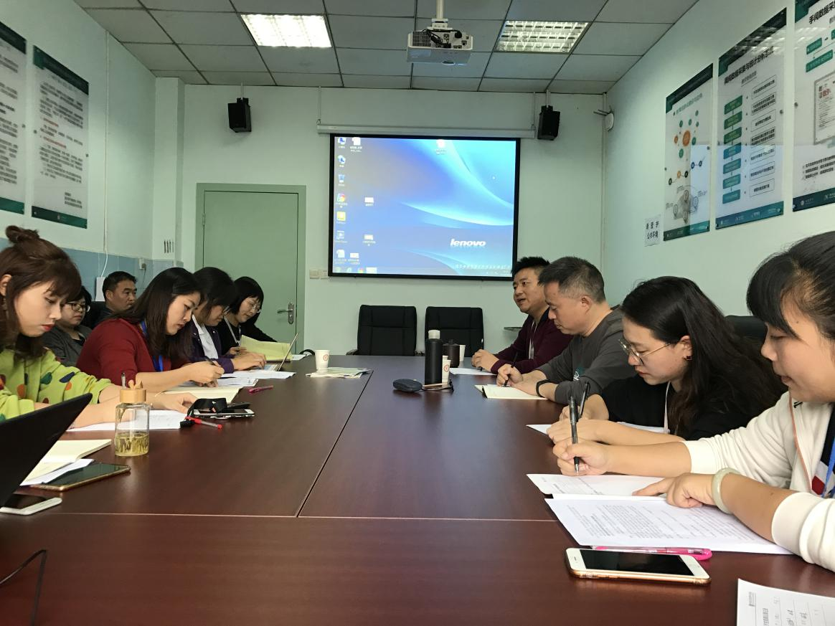
参加本次活动的老师们都表示本次活动有：说课展示、互动点评、专家讲座，形式多样从各个角度提升了自己，收获颇丰。

